BOURGEOIS Charles ASW
Cégep de la Pocatière

TP3 – Gestion et sécurisation
Documentation

2024
Je passe la configuration des machines, vous la trouverez dans les documentations précédentes.

Contrôleur de domaine – SRV-TP3-CTRLDOM

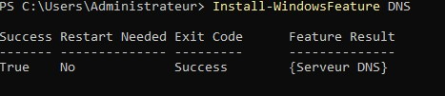
On installe la WindowsFeature DNS

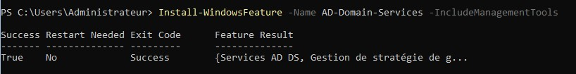
On installe les services de l’AD

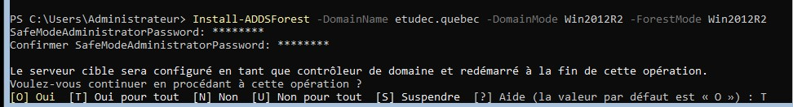
On créer la forêt

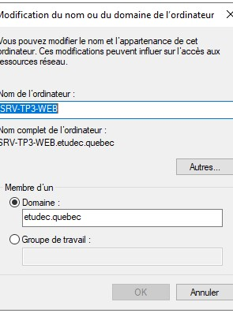
Sur les autres serveurs on rejoint le domaine

MISE EN PLACE DU RAID – SRV-TP3-FILES

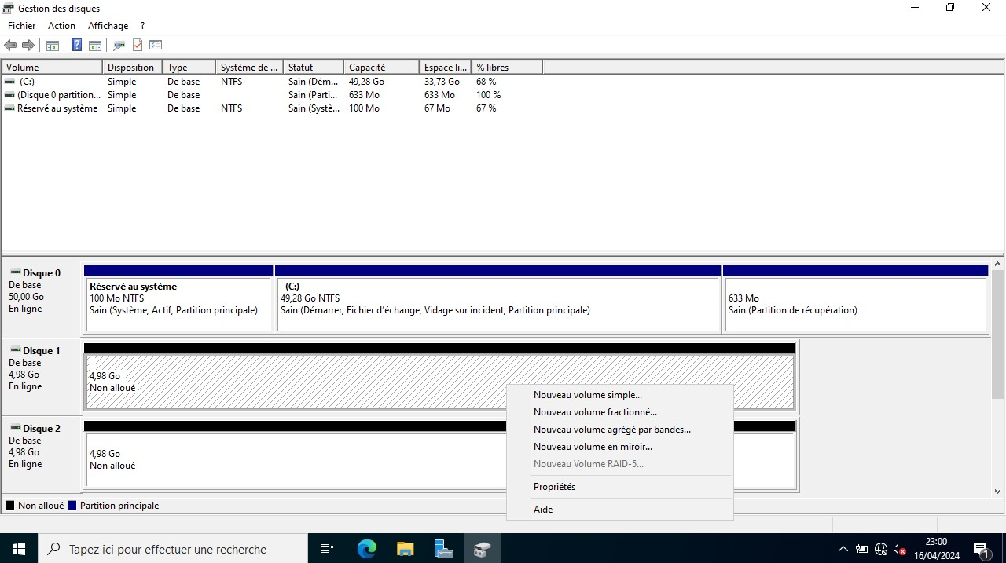
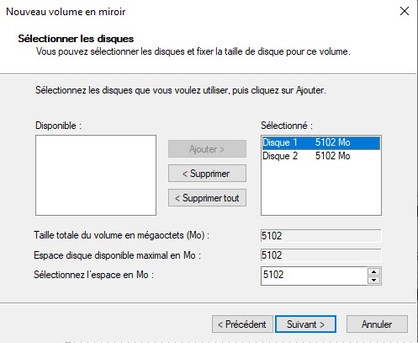
On sélectionne les deux disques

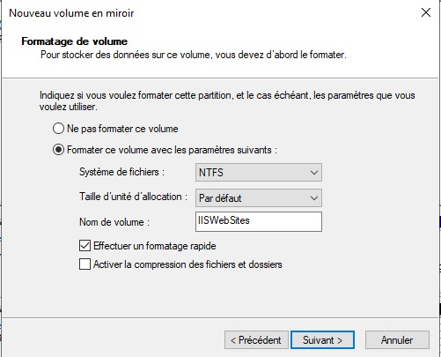
On formate le volume
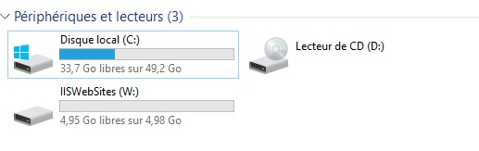
Le disque est mis en place !

PARTAGE DE FICHIIERS

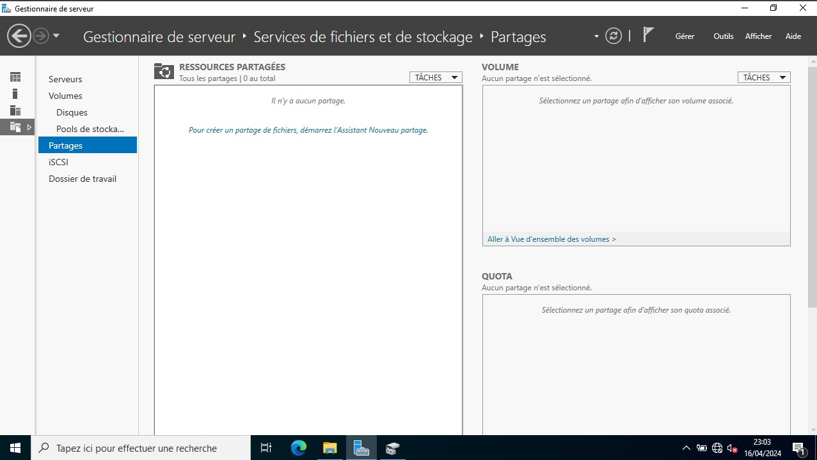
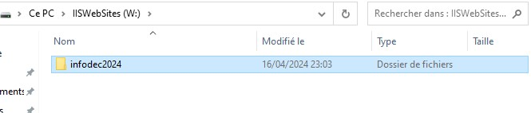
On créer un répertoire infodec2024 sur le disque
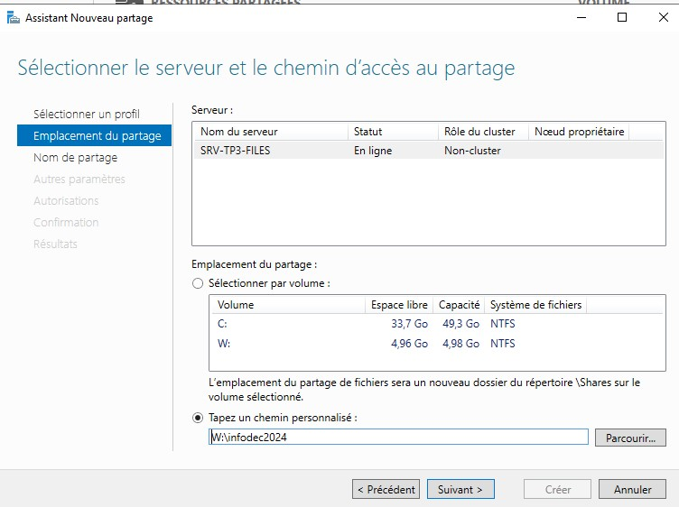
On définit l’emplacement du partage

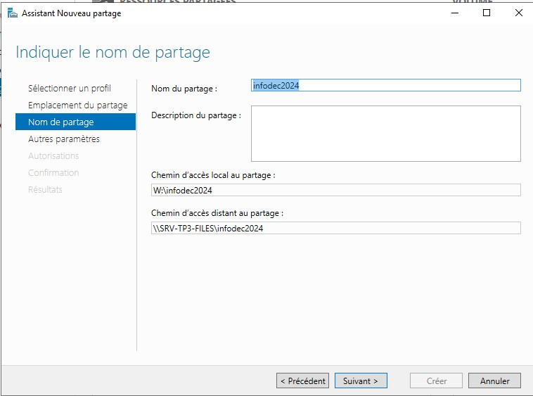
On paramètre le partage
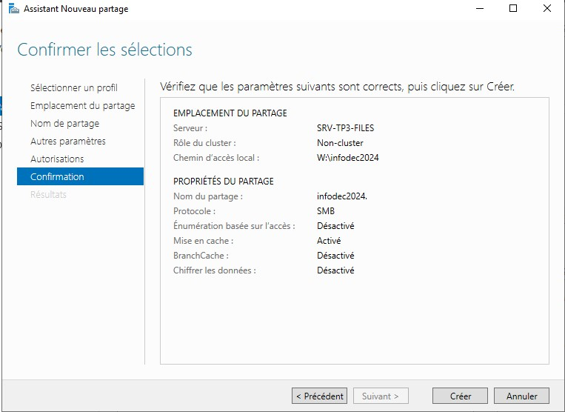

IIS – SRV-TP3-WEB

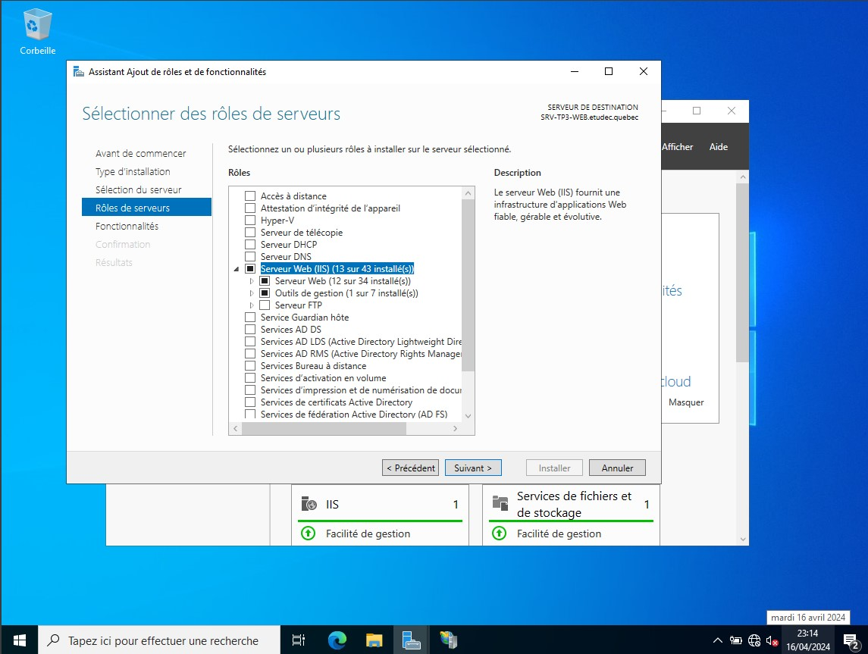

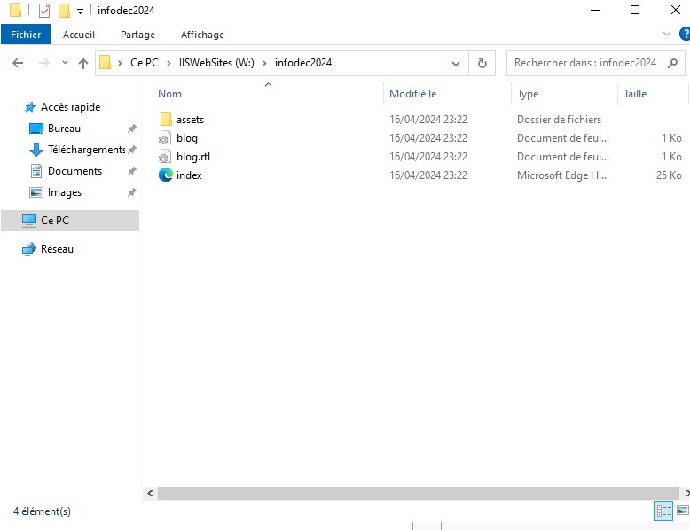
On met les fichiers fournis dans le zip dans le répertoire infodec2024

CERTIFICATS DE SEVEUR
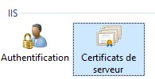
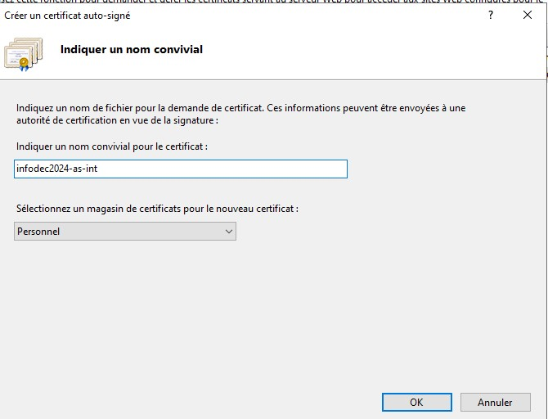
SITE WEB
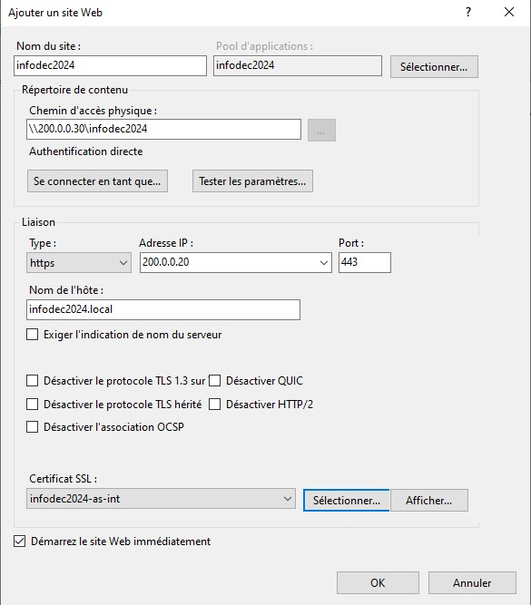
Il est important de souligner le chemin d’accès (accessible depuis le partage) et de préciser une liaison de type HTTPS avec le certificat créé.

ENREGISTREMENT DNS – WAC - CTRLDOM
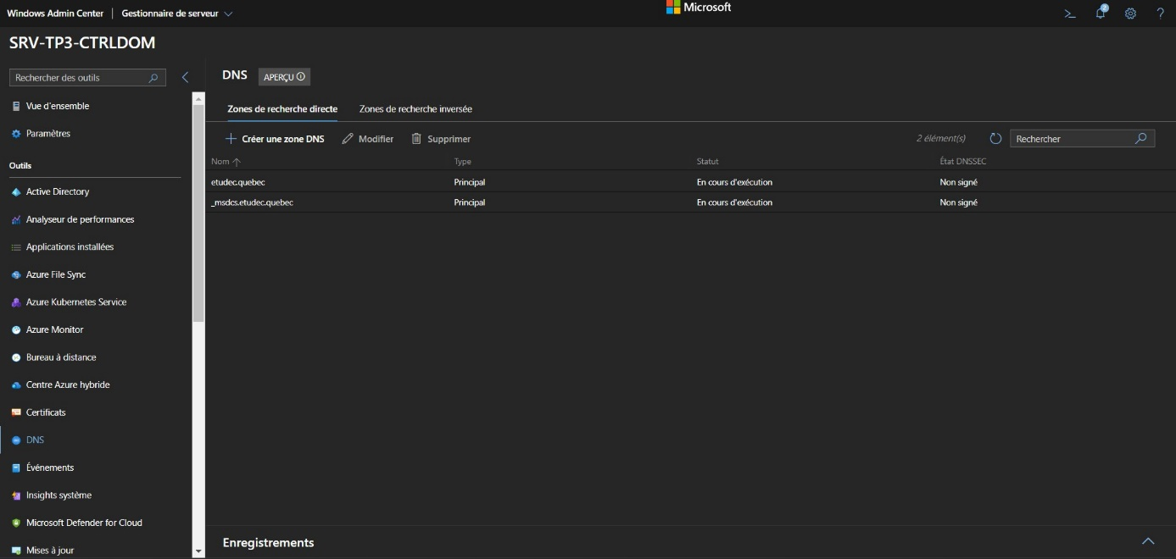
Dans WAC, on créer une zone DNS
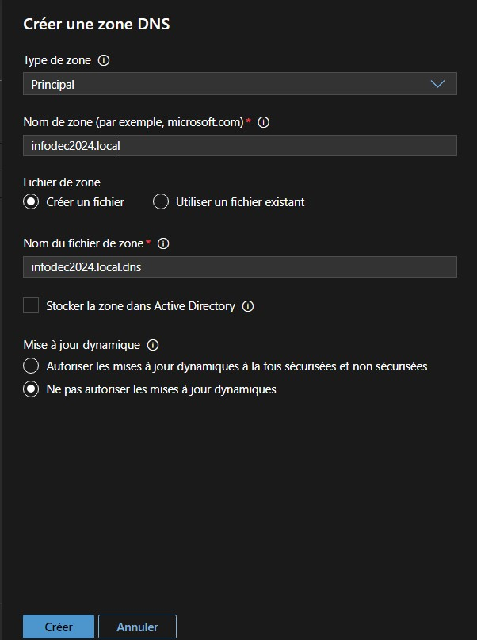

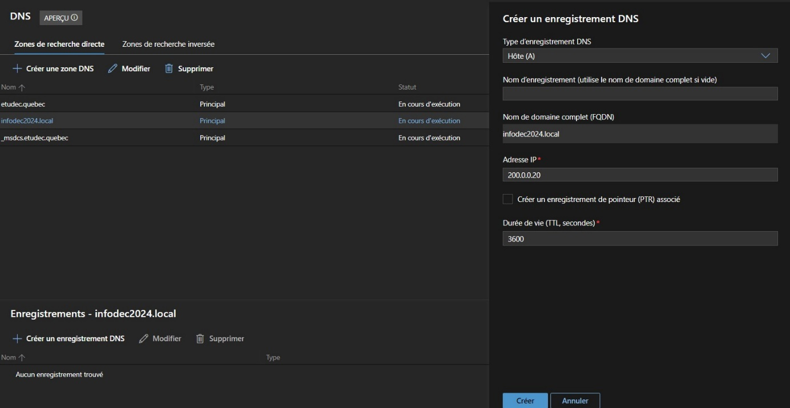
Maintenant on créer un enregistrement DNS.

AJOUT D’UN UTILISATEUR – WAC – CTRLDOM
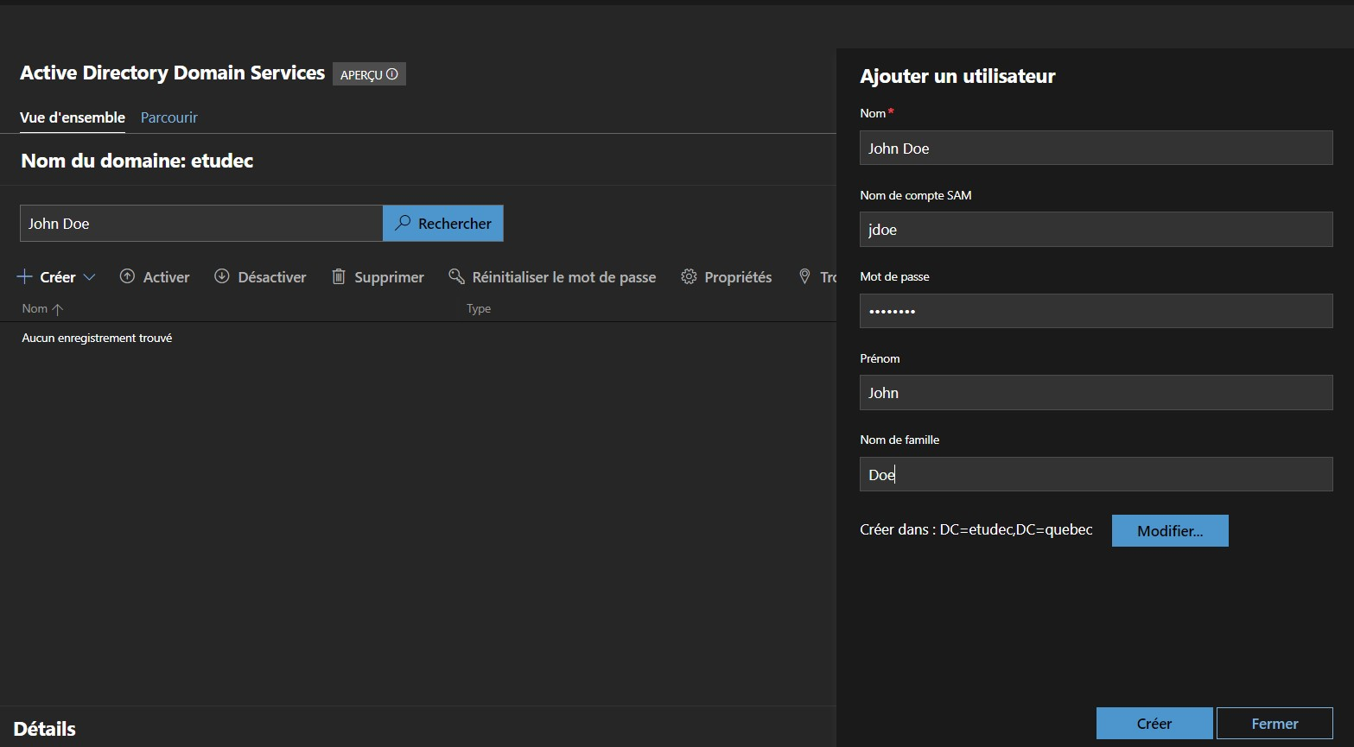
On créer un utilisateur John Doe

JOURNALISATION – SRV-TP3-WEB
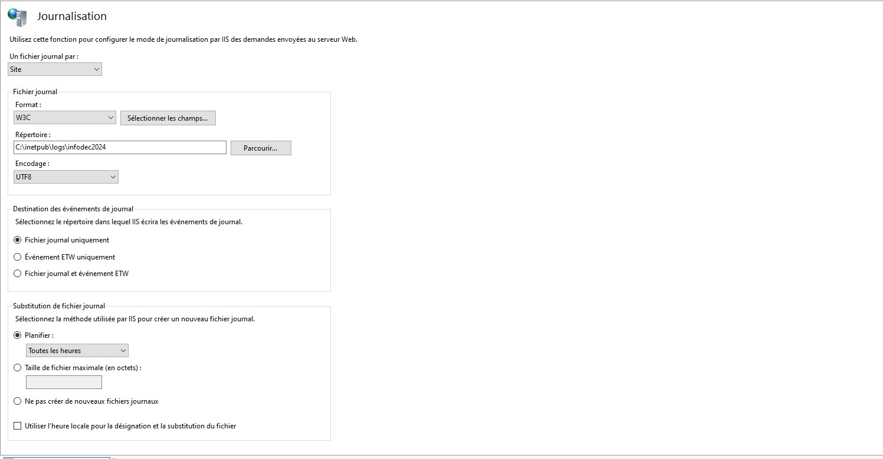
Le format est W3C, on sélectionne tous les champs sauf cookie et on planifie ça pour toutes les heures :
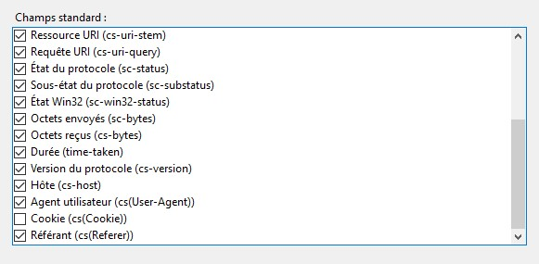
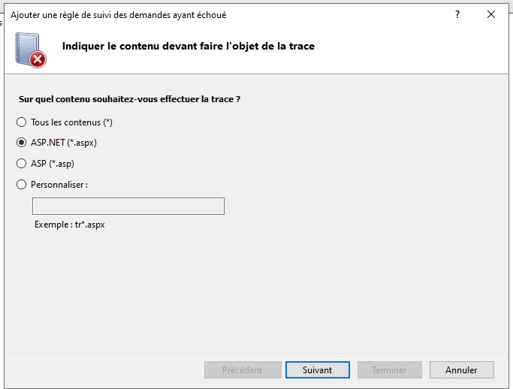

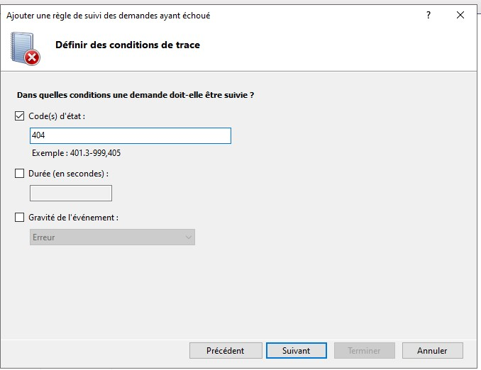
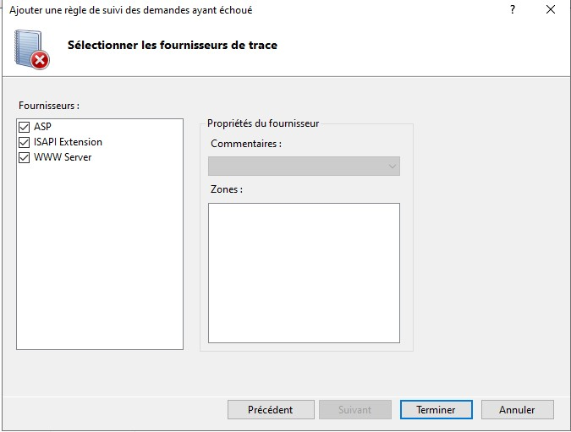
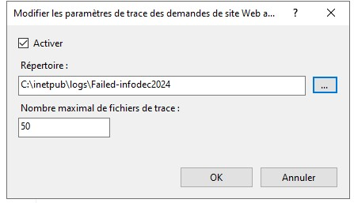
IMPORTANT : IL FAUT INSTALLER LE SERVICE ASP.NET 4.8 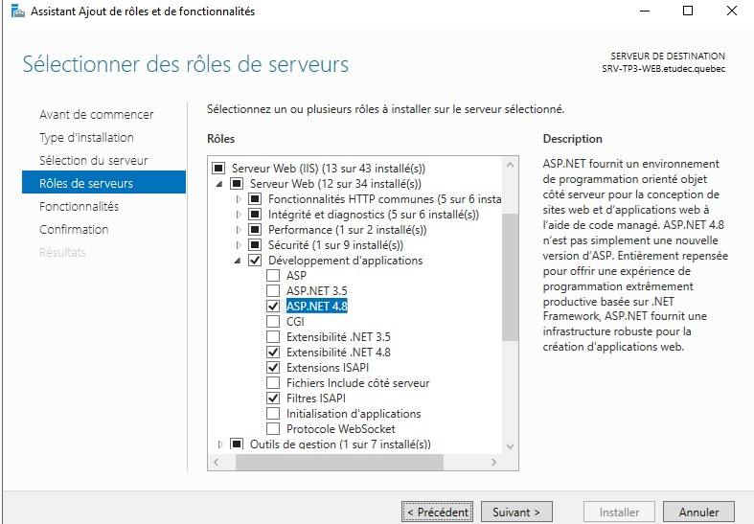

RENDU :
Le site fonctionne avec l’url https://infodec2024.local

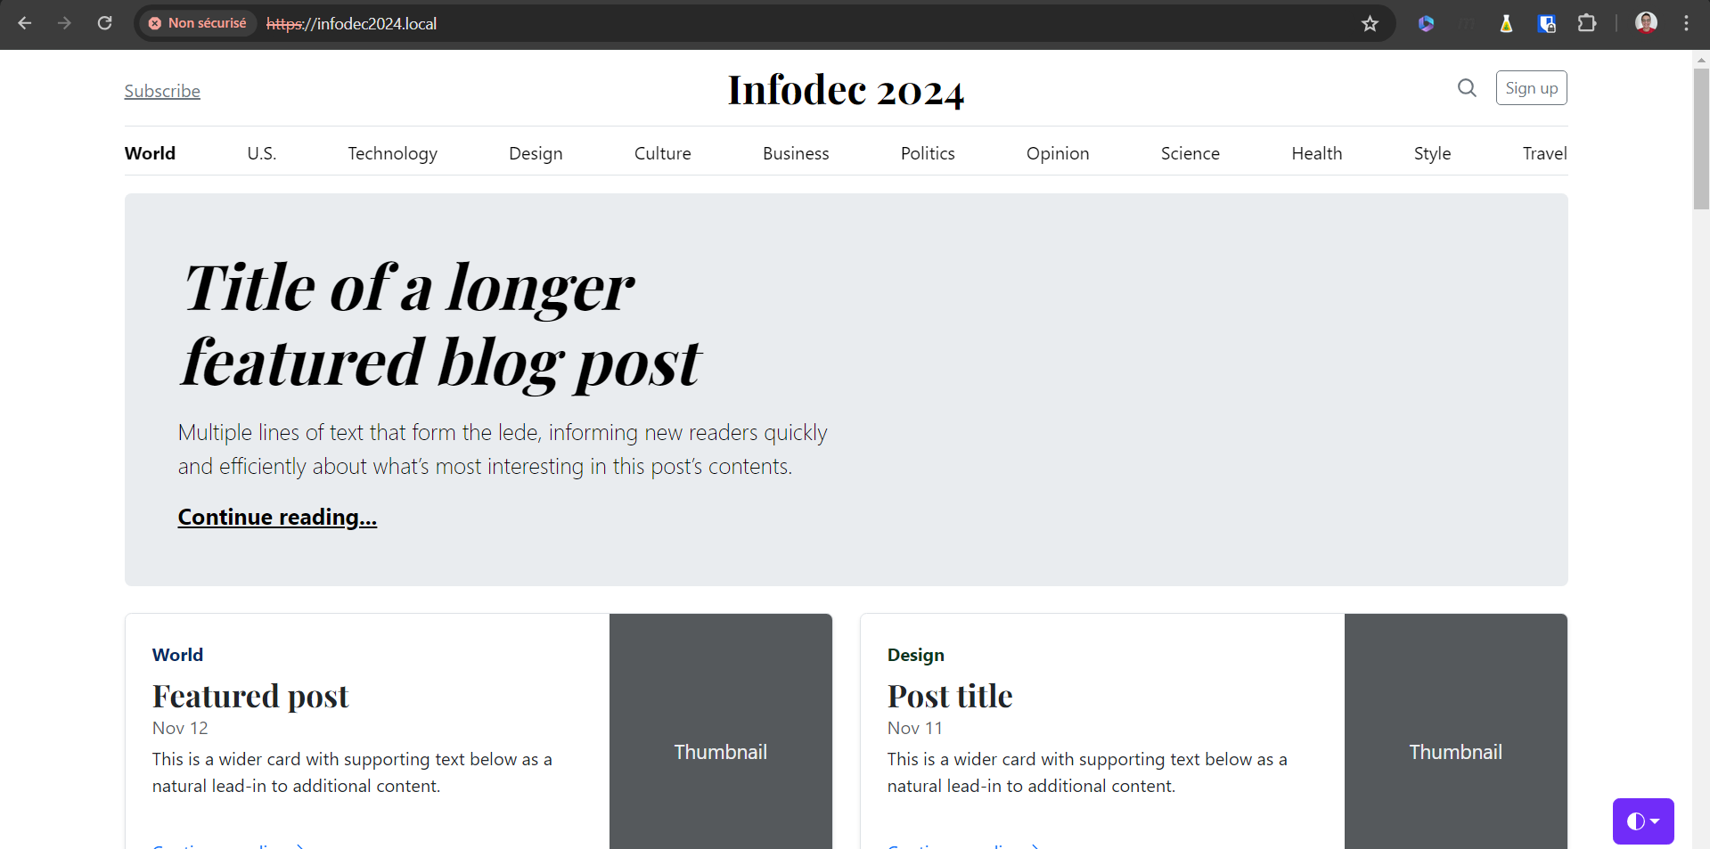

On vérifie l’erreur avec https://infodec2024.local/map.aspx

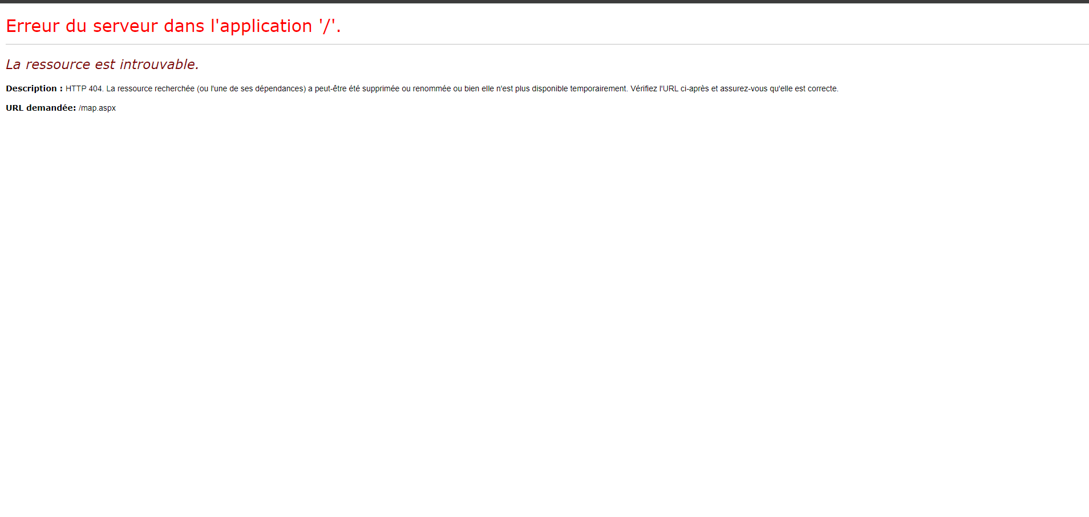
REDIRECTION – SRV-TP3-WEB
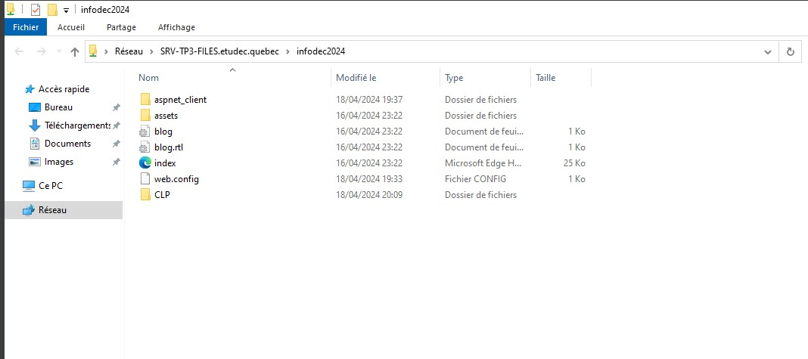
On créer un dossier CLP

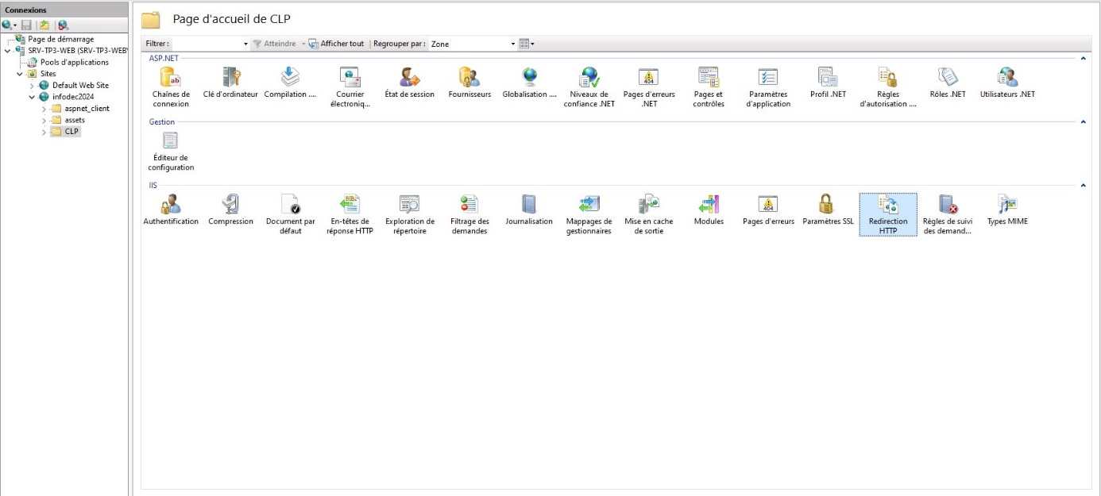
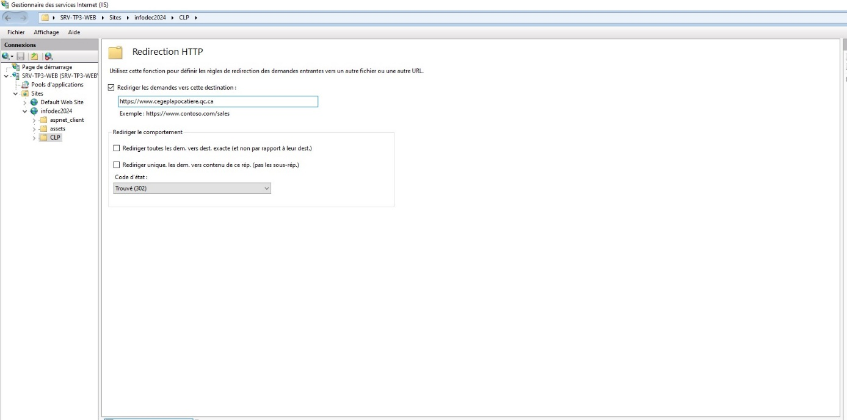
La redirection s’effectue vers le site du cégep de la Pocatière

EXPORT DES CERTIFICATS
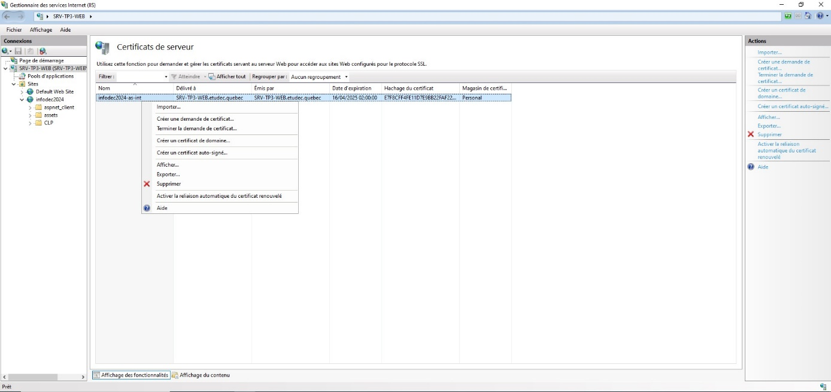
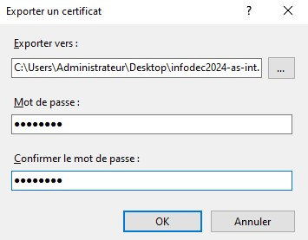
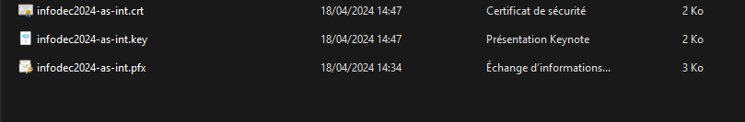
Nous avons donc maintenant les différents documents.

